

数据库系统实验报告

作业名称： | SQL数据完整性
姓 名： | hidandelionzeroth
学 号：
电子邮箱：
联系电话：
指导老师：

2022年3月24日

实验名称
一、实验目的
1. 熟悉通过SQL进行数据完整性控制的方法
二、实验环境
1. 数据库管理系统：MySQL
三、实验流程
新建数据库、数据表
create table club(
id int primary key,
name varchar(16),
supervisor varchar(16),
check (id>0)
);

create table student(
id int primary key,
name varchar(16),
age int,
gender varchar(16),
department varchar(16),
cid int,
foreign key(cid) references club(id) ,
check(age>0),
check (gender in('male', 'female'))
);

insert into club values
(1,'Dancing club', 'JL Sun'),
(2,'Singing club', 'JL Sun'),
(3,'Tennis club', 'Mr. Lou'),
(4,'Volleyball club', 'Mr. Li');

insert into student values
(1,'Amy',16,'female','CS',2),
(2, 'Allen',17, 'male', 'CS',4),
(3, 'Aren',17, 'male', 'EE',3),
(4,'Dantein',17,'male','CS',3),
(5, 'Ella',16, 'female', 'EE',4),
(6, 'Sarah',18, 'female', 'AI',2),
(7, 'John',16, 'male', 'EE',1),
(8, 'Mike',16, 'male', 'CS',4),
(9, 'Seline',16, 'female', 'AI',1),
(10, 'Jason',18, 'male', 'AI',4);

上面会有两个问题，即
约束一：在创建表时，先创建被引用的表club，才能创建引用表student；
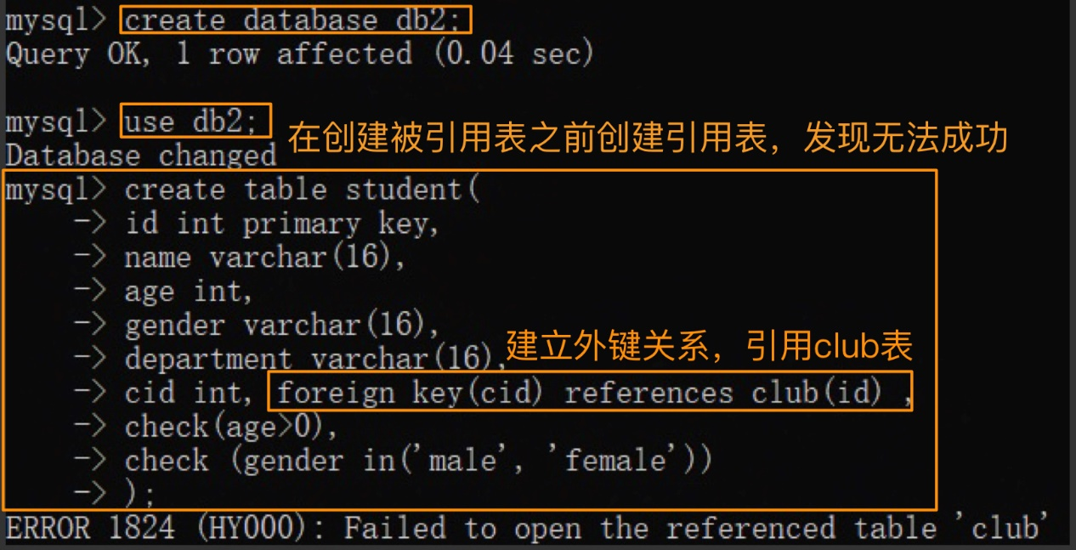
约束二：在插入记录时，必须先插入被引用的表club，才能插入引用表student
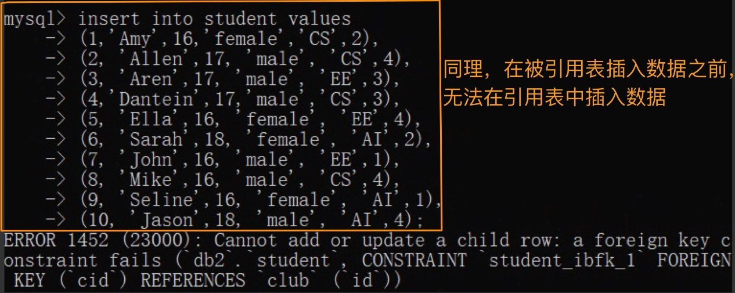
按照正确的顺序创建表并插入数据如图
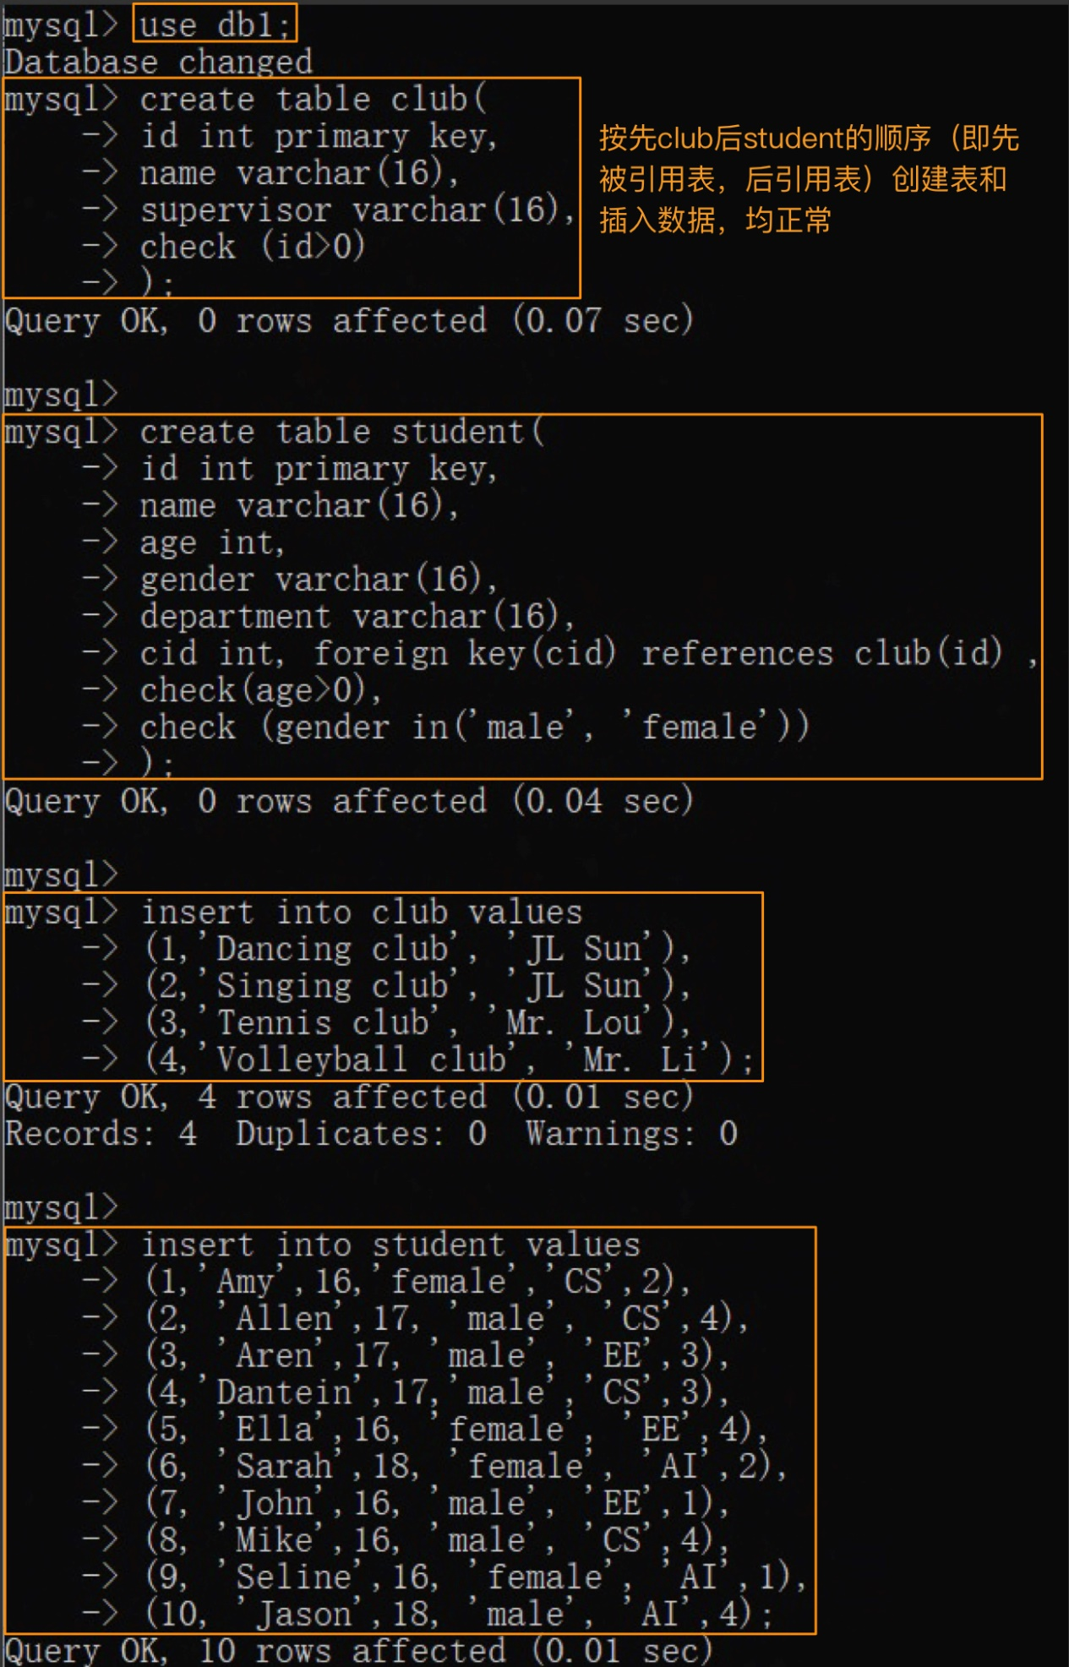
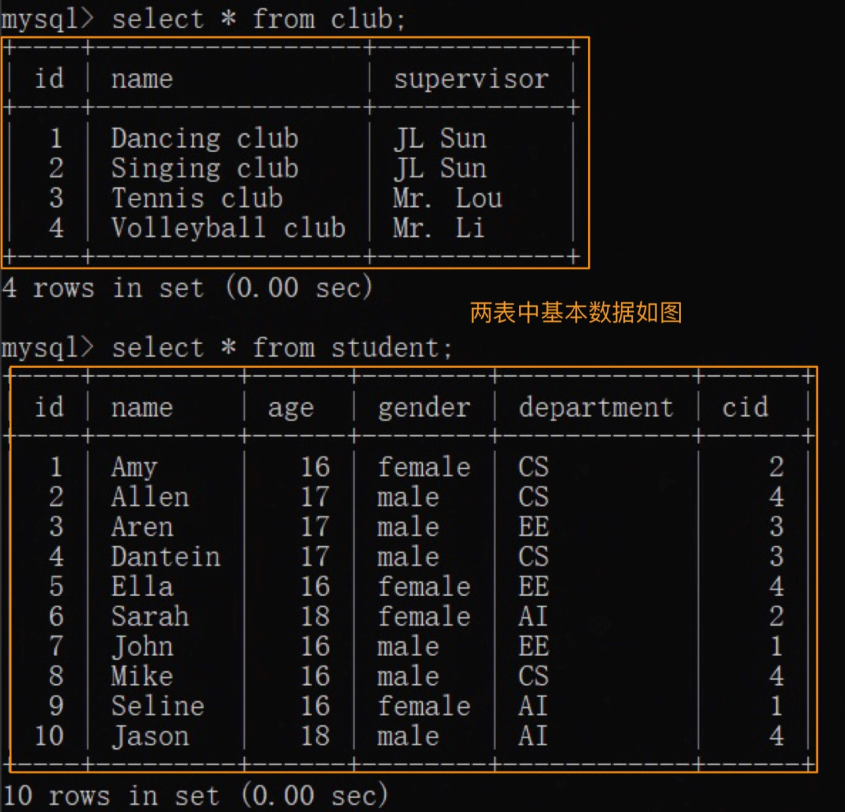
插入一条主键值重复的记录
insert student values (1,'Smith',16,'male','CS',2);
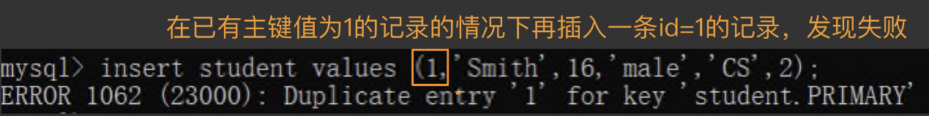
删除被引用表中的记录
insert club values(5,'Baseball Club','Mr.Liu');
insert student values (11,'Smith',16,'male','CS',5);

delete from student where id=11;
delete from club where id=5;
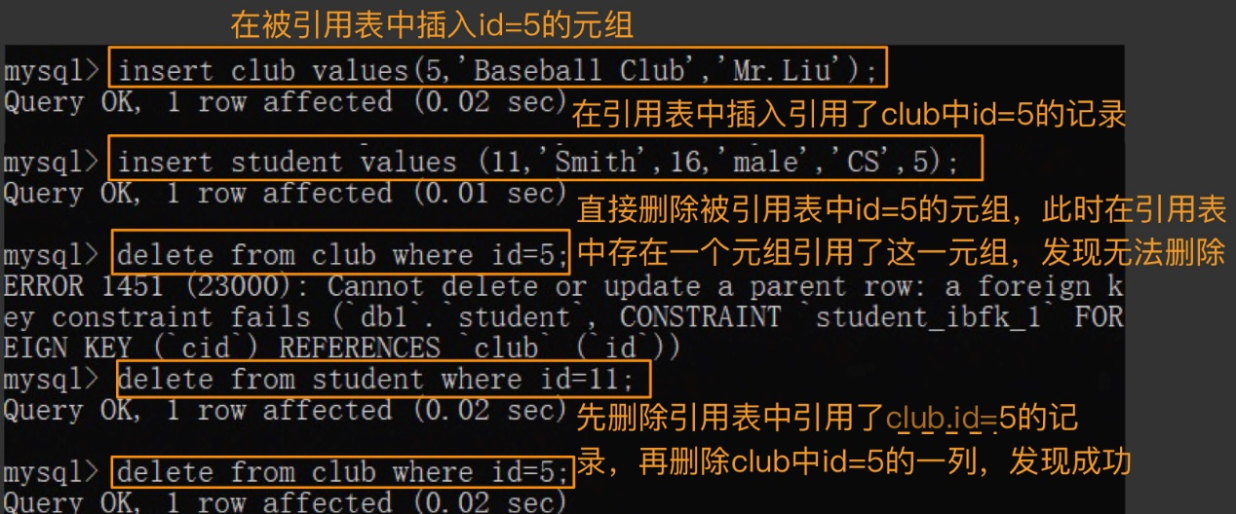
修改被引用表中的行的primary key
update club set id=5 where id=1;
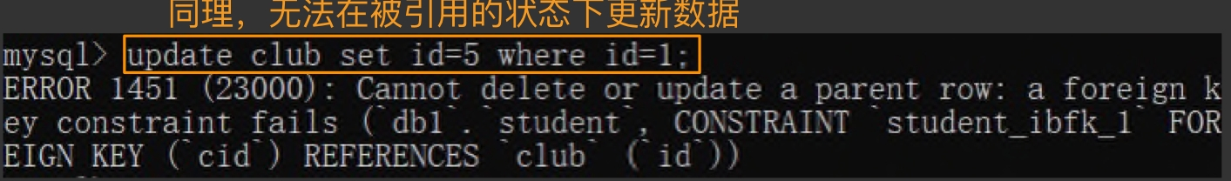
解决上述问题的方法—级联更新和级联删除
cascade 在父表上delete或update记录时，同步delete或update子表的匹配记录（外键约束条件）

create table student(
id int primary key,
name varchar(16),
age int,
gender varchar(16),
department varchar(16),
cid int,
foreign key(cid) references club(id)
on update cascade on delete cascade,
check (age>0),
check (gender in('male', 'female'))
);
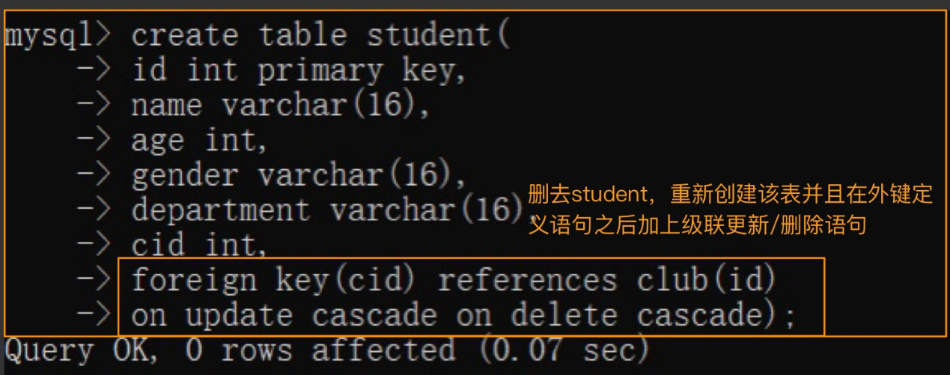
update club set id=5 where id=1;
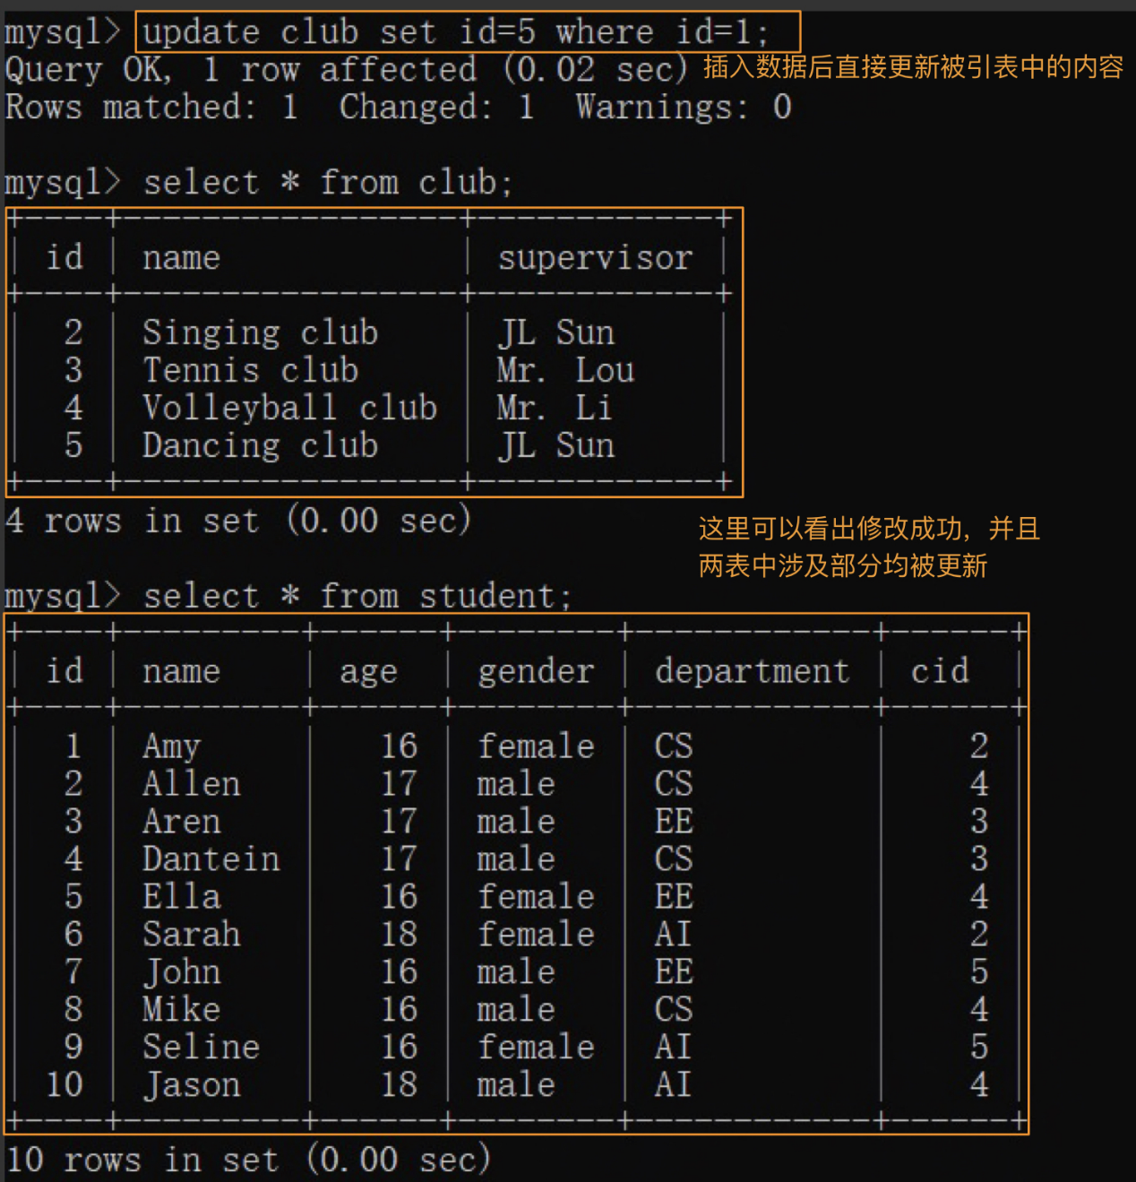
delete from club where id=5;
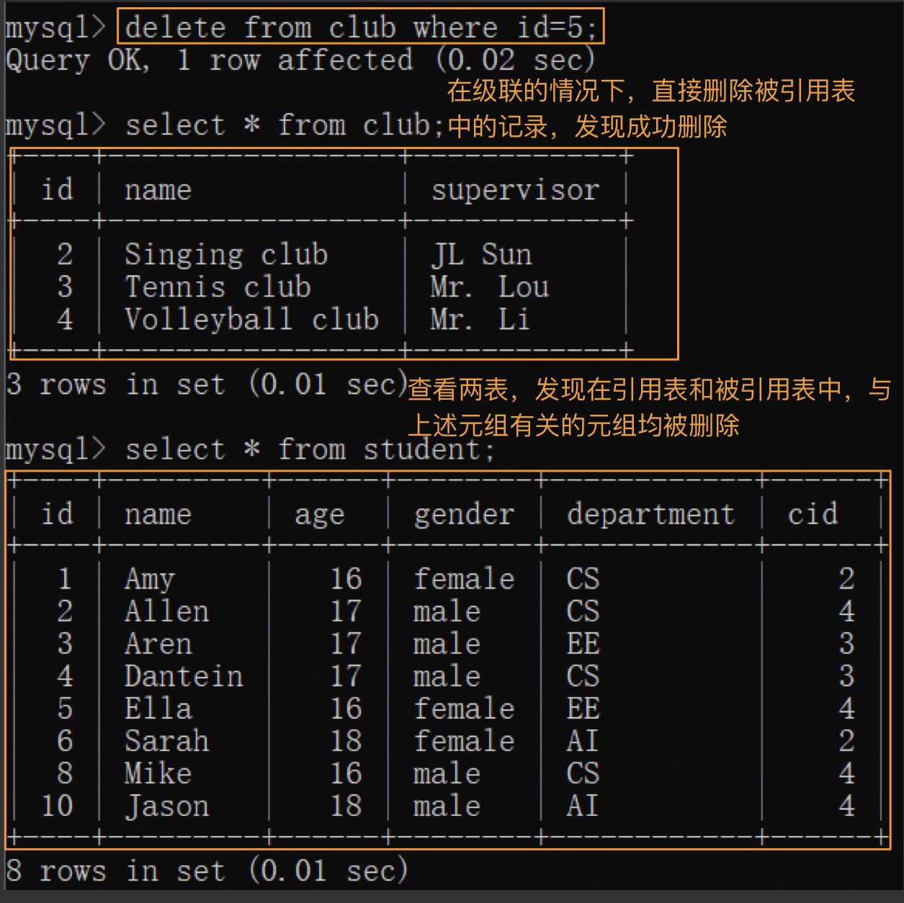
check语句
关于check条件 在MySQL里面是可以生效的，输入不符合规则的记录时会返回error，并说明是第几条check未通过
insert student values (11,'Smith',16,'fmale','CS',2);
insert student values (11,'Smith',-2,'male','CS',2);
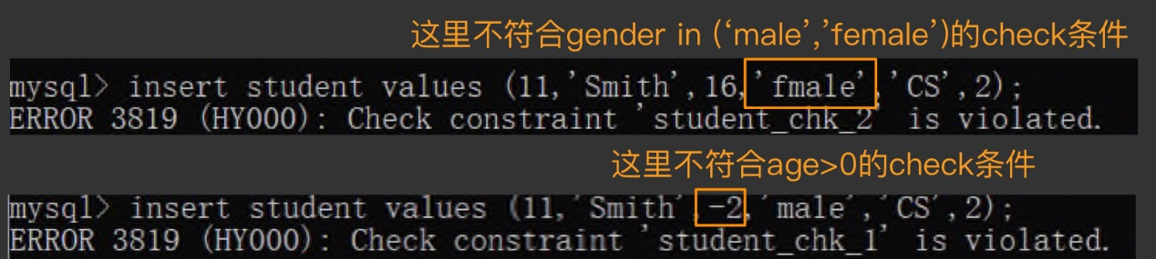
assertion语句
create assertion age_range check
(not exists(select * from student where age>20));
但是一直显示语法错误，反复检查也检查不出来啥。。在网上搜了一下发现MySQL不支持断言，并且在2013年就有人在mysql的官网上反映这个问题。。
创建触发器
create trigger <name of the trigger>
before/after 触发事件 on <name of the table>
for each row
begin
执行语句
end
注意，一般情况下mysql是默认利用;为结束执行语句，但在创建触发器的过程中需要用到分号，为解决这个问题使用delimiter语句，用$$表示开头和结尾的位置，所以最终输入语句可能是这样↓
delimiter $$
create trigger age_present
after update on student////////before insert on student
for each row
begin
update student set age=16
where age>20;
end$$
其中delimiter语句表示修改结束符，在之后输入delimiter ;即可（注意中间有个空格）
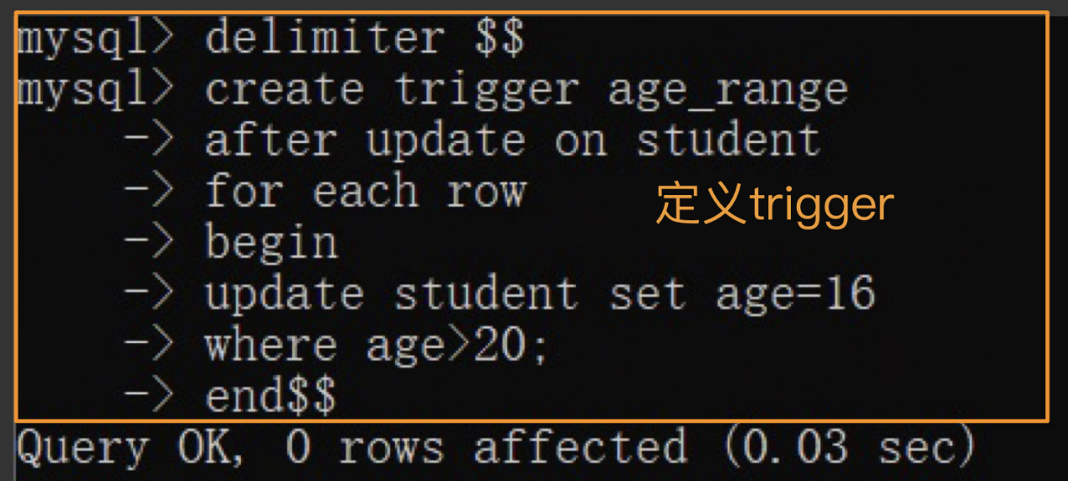
查看触发器
show triggers;
select * from <name of the database> where trigger_name=’<name of the trigger>’
drop trigger <name of the trigger>
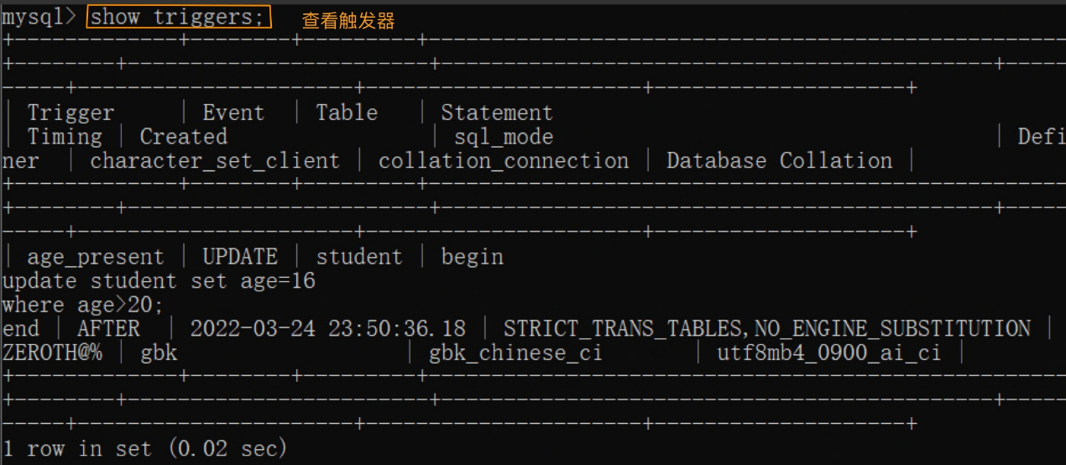
删除触发器
drop trigger <name of the trigger>
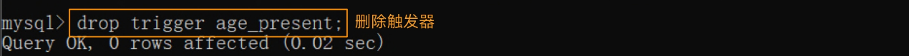
四、遇到的问题及解决方法
无
五、总结
这次主要熟悉了通过SQL进行数据完整性控制的方法，在MySQL中主要有foreign key、check语句和trigger语句，另外在这些的基础上还熟悉了delimiter语句和级联约束的用法

